ป้ายงานลดขั้นตอน ประจำปี 2560
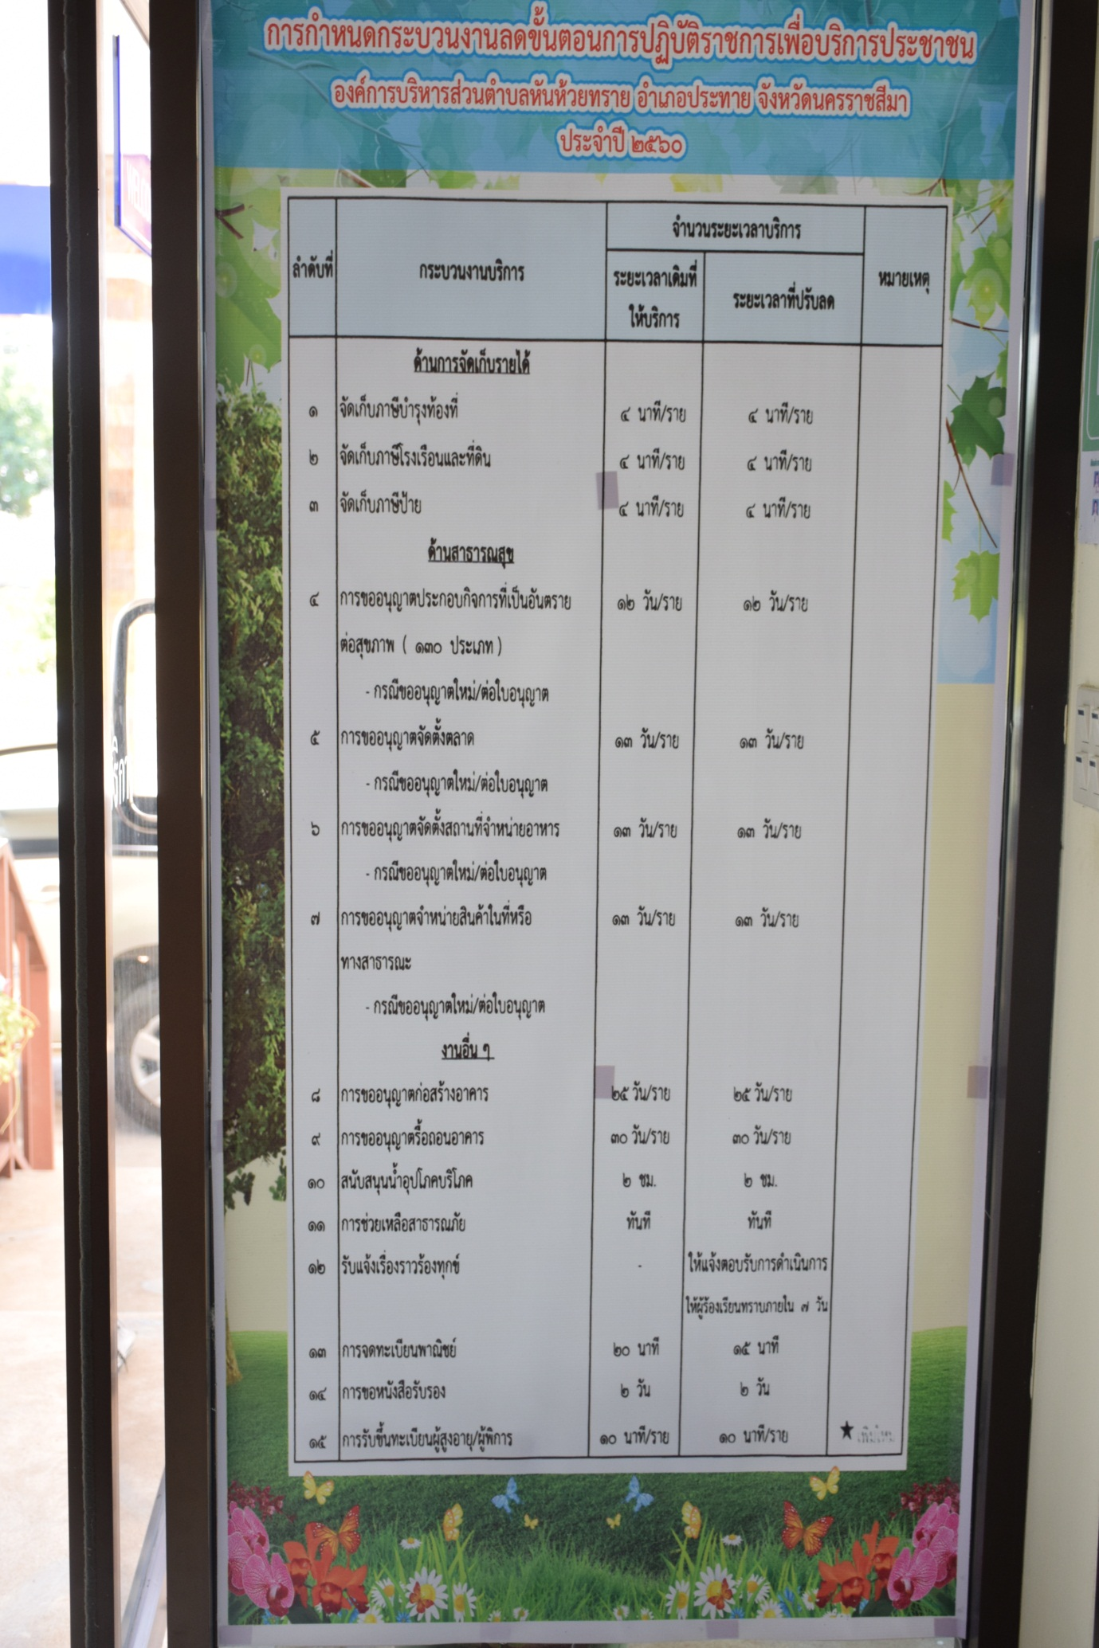
ป้ายงานลดขั้นตอน ประจำปี 2561
